Modélisation du réseau métabolique

Maxime CHAZALVIEL

# Modèle jouet 1

## A – Réseau

R5

R3

R_OBJ

R4

R2

R1

R_ex_A

## B – Matrice stœchiométrique

|  |  |  |  |  |  |  |  |
| --- | --- | --- | --- | --- | --- | --- | --- |
|  | R_ex_A | R1 | R2 | R3 | R4 | R5 | R_OBJ |
| A | 1 | -1 |  |  |  |  |  |
| B |  | 1 | -1 | -1 |  |  |  |
| C |  |  | 1 |  | -1 |  |  |
| D |  |  |  | 1 |  | -1 |  |
| OBJ |  |  |  |  | 1 | 1 | -1 |

## C – Equation décrivant l’état d’équilibre

On n’observe aucun changement de la concentration après chaque réactions.

d[A]/dt = 0

d[A]/dt = VAex – V1 = 0

d[B] /dt = V1-(V2 + V3) = 0

d[C] /dt = V2 - V4 = 0

d[D] /dt = V3 - V5= 0

d[OBJ] /dt = (V4 + V5)-VOBJ = 0

## D - Maximisation V_OBJ

Maximize :

OBJ : (V4 + V5)-VOBJ

Subject to :

A : VAex – V1 = 0

B : V1-(V2 + V3) = 0

C : V2 - V4 = 0

D : V3 - V5 = 0

Bounds :

0 <= VexA <= 16

0 <= V1 <= 9

0 <= V2 <= 8

0 <= V3 <= 6

0 <= V4 <= 10

0 <= V5 <= 100

0 <= V_OBJ <= 1000

## E - Valeur maximale de V_OBJ

MAX(V_OBJ) > VAex – V1 = 0 > V1 = 9 et VAex = 9

> V1-(V2 + V3) = 0 > V1 = 9, V2 = 8 et V3 = 1

> V2 - V4 = 0 > V2 = 8 et V4 = 8

> V3 - V5 = 0 > V3 = 1 et V5 = 1

> (V4 + V5)-VOBJ = 0 > VOBJ = V4 + V5 = 9

## F - Valeur maximale de V_OBJ si V5 = 0

Si V5 = 0 > V3 = 0 > V2MAX=8 > V4 = 8 et VOBJMAX = 8

# Modèle jouet 2

## a) Ajouter les réactions d'échange pour que l'état d'équilibre puisse être vérifié

R1 A -> 2 B 0 10

R2 B+H -> 2 C 0 15

R3 2 C -> J 0 13

R4 K -> J 0 10

R5 3 J -> 2 L 0 20

R6 B -> 2 D + Q 0 8

R7 D -> M 0 5

R8 4 N -> L 0 9

R9 E -> F 0 10

R10 C -> D 0 10

R11 2 G + D -> 2 E 0 9

R12 E+ I -> H 0 4

R13 O + P -> N 0 10

R14 B -> J -5 10

RA Aex -> A 0 10

RF F -> Fex 0 10

RI Iex -> I 0 4

RK Kex -> K 0 10

RL L -> Lex 0 9

RM M -> Mex 0 5

RO Oex -> O 0 10

RP Pex -> P 0 10

RQ Q -> Qex 0 8

RG Gex -> G 0 9

## B – Matrice stœchiométrique

|  |  |  |  |  |  |  |  |  |  |  |  |  |  |  |  |  |  |  |  |  |  |  |  |  |
| --- | --- | --- | --- | --- | --- | --- | --- | --- | --- | --- | --- | --- | --- | --- | --- | --- | --- | --- | --- | --- | --- | --- | --- | --- |
|  | R1 | R2 | R3 | R4 | R5 | R6 | R7 | R8 | R9 | R10 | R11 | R12 | R13 | R14 | RA | RF | RI | RK | RL | RM | RO | RP | RQ | RG |
| A | -1 |  |  |  |  |  |  |  |  |  |  |  |  |  | 1 |  |  |  |  |  |  |  |  |  |
| B | 2 | -1 |  |  |  | -1 |  |  |  |  |  |  |  | -1 |  |  |  |  |  |  |  |  |  |  |
| C |  | 2 | -2 |  |  |  |  |  |  | -1 |  |  |  |  |  |  |  |  |  |  |  |  |  |  |
| D |  |  |  |  |  | 2 | -1 |  |  | 1 | -1 |  |  |  |  |  |  |  |  |  |  |  |  |  |
| E |  |  |  |  |  |  |  |  | -1 |  | 2 | -1 |  |  |  |  |  |  |  |  |  |  |  |  |
| F |  |  |  |  |  |  |  |  | 1 |  |  |  |  |  |  | -1 |  |  |  |  |  |  |  |  |
| G |  |  |  |  |  |  |  |  |  |  | -2 |  |  |  |  |  |  |  |  |  |  |  |  | 1 |
| H |  | -1 |  |  |  |  |  |  |  |  |  | 1 |  |  |  |  |  |  |  |  |  |  |  |  |
| I |  |  |  |  |  |  |  |  |  |  |  | -1 |  |  |  |  | 1 |  |  |  |  |  |  |  |
| J |  |  | 1 | 1 | -3 |  |  |  |  |  |  |  |  | 1 |  |  |  |  |  |  |  |  |  |  |
| K |  |  |  | -1 |  |  |  |  |  |  |  |  |  |  |  |  |  | 1 |  |  |  |  |  |  |
| L |  |  |  |  | 2 |  |  | 1 |  |  |  |  |  |  |  |  |  |  | -1 |  |  |  |  |  |
| M |  |  |  |  |  |  | 1 |  |  |  |  |  |  |  |  |  |  |  |  | -1 |  |  |  |  |
| N |  |  |  |  |  |  |  | -4 |  |  |  |  | 1 |  |  |  |  |  |  |  |  |  |  |  |
| O |  |  |  |  |  |  |  |  |  |  |  |  | -1 |  |  |  |  |  |  |  | 1 |  |  |  |
| P |  |  |  |  |  |  |  |  |  |  |  |  | -1 |  |  |  |  |  |  |  |  | 1 |  |  |
| Q |  |  |  |  |  | 1 |  |  |  |  |  |  |  |  |  |  |  |  |  |  |  |  | -1 |  |
| Aex |  |  |  |  |  |  |  |  |  |  |  |  |  |  | -1 |  |  |  |  |  |  |  |  |  |
| Fex |  |  |  |  |  |  |  |  |  |  |  |  |  |  |  | 1 |  |  |  |  |  |  |  |  |
| Iex |  |  |  |  |  |  |  |  |  |  |  |  |  |  |  |  | -1 |  |  |  |  |  |  |  |
| Kex |  |  |  |  |  |  |  |  |  |  |  |  |  |  |  |  |  | -1 |  |  |  |  |  |  |
| Lex |  |  |  |  |  |  |  |  |  |  |  |  |  |  |  |  |  |  | 1 |  |  |  |  |  |
| Mex |  |  |  |  |  |  |  |  |  |  |  |  |  |  |  |  |  |  |  | 1 |  |  |  |  |
| Oex |  |  |  |  |  |  |  |  |  |  |  |  |  |  |  |  |  |  |  |  | -1 |  |  |  |
| Pex |  |  |  |  |  |  |  |  |  |  |  |  |  |  |  |  |  |  |  |  |  | -1 |  |  |
| Qex |  |  |  |  |  |  |  |  |  |  |  |  |  |  |  |  |  |  |  |  |  |  | 1 |  |
| Gex |  |  |  |  |  |  |  |  |  |  |  |  |  |  |  |  |  |  |  |  |  |  |  | -1 |

## C – Equation décrivant l’état d’équilibre

On observe aucun changement de la concentration de A.

d[A]/dt = 0 -> d[A]/dt = VAex – V1 = 0

d[B] /dt =2V1-(V2 + V6 + V14) = 0

d[C] /dt = 2V2 - V10 - V3 = 0

d[D] /dt = 2V6 - V10 - V7 - V11 = 0

d[E] /dt = 2V11 - V9 - V12 = 0

d[F] /dt = V9 - VF = 0

d[G] /dt = VG - 2V11 = 0

d[H] /dt = V12 - V2 = 0

d[I] /dt = VI - V12 = 0

d[J] /dt = V3 + V4 - 3V5 = 0

d[K] /dt = VK - V4 = 0

d[L] /dt = V8 + 2V5 - VL = 0

d[M] /dt = V7 - VM = 0

d[N]/dt = V13 - 4V8 = 0

d[O] /dt = VO - V13 = 0

d[P] /dt = VP - V13 = 0

d[Q] /dt = V6 - VQ = 0

## D - Parmi ces 4 modes (distributions de flux), quels sont ceux qui vérifient l'état d'équilibre ?

### M1 : [R1 = 1 ; R6 = 1 ; R8 = 1 ; R13 = 2 ; R9 = 1]

Les valeurs non renseignées sont à 0.

Dans d[A]/dt = 0 -> d[A]/dt = VAex – V1 = 0

V1 = 1 > VAex = 1

Dans d[B] /dt =2V1-(V2 + V6 + V14) = 0

V6 = 1 > V2 + V14 = 1

On modifie V6 pour laisser V2 et V14 à 0.

V6 = 2 > V2 = 0 et V14 = 0

Dans d[C] /dt = 2V2 - V10 - V3 = 0

= 0 - 0 - 0 = 0

d[D] /dt = 2V6 - V10 - V7 - V11 = 0

= 4 - 0 - 0 - 0 = 0 Faux > V11 = 2 et V7 = 2

Ce mode ne vérifie donc pas l’état d’équilibre.

d[D] /dt = 4 - 4 = 0

Dans d[E] /dt = 2V11 - V9 - V12 = 0

= 4 - 1 = 0 Faux V9 = 4

d[E] /dt = 4 - 4

d[F] /dt = V9 - VF = 0

Si V9 = 4 > VF = 4

d[G] /dt = VG - 2V11 = 0

2V11 = 4 > VG = 4

d[H] /dt = V12 - V2 = 0

= 0 - 0 = 0

d[I] /dt = VI - V12 = 0

= 0 - 0 = 0

d[J] /dt = V3 + V4 - 3V5 = 0

= 0 - 0 - 0 = 0

d[K] /dt = VK - V4 = 0

= 0 - 0 = 0

d[L] /dt = V8 + 2V5 - VL = 0

V8 = 1 > VL = 1

d[M] /dt = V7 - VM = 0

V7 = 2 > VM = 2

d[N]/dt = V13 - 4V8 = 0

d[O] /dt = VO - V13 = 0

d[P] /dt = VP - V13 = 0

d[Q] /dt = V6 - VQ = 0

Correction -> M1 : [R1 = 1 ; R6 = 2 ; R7 = 2 ; R8 = 1 ; R9 = 4 ; R11=2 ; R13 = 2 ; R9 = 1]

### M2 : [R1 = 1 ; R6 = 2 ; R7 = 2 ; R8 = 2]

Les valeurs non renseignées sont à 0.

Dans d[A]/dt = 0 -> d[A]/dt = VAex – V1 = 0

V1 = 1 > VAex = 1

Dans d[B] /dt =2V1-(V2 + V6 + V14) = 0

V6 = 2 > V2=0 et V14 = 0

Dans d[C] /dt = 2V2 - V10 - V3 = 0

= 0 - 0 - 0 = 0

d[D] /dt = 2V6 - V10 - V7 - V11 = 0

= 4 - 0 - 0 - 0 = 0 Faux > V7 = 4

Ce mode ne vérifie donc pas l’état d’équilibre.

d[D] /dt = 4 - 4 = 0

Dans d[E] /dt = 2V11 - V9 - V12 = 0

d[F] /dt = V9 - VF = 0 - 0 = 0

d[G] /dt = VG - 2V11 = 0 - 0 = 0

d[H] /dt = V12 - V2 = 0

= 0 - 0 = 0

d[I] /dt = VI - V12 = 0

= 0 - 0 = 0

d[J] /dt = V3 + V4 - 3V5 = 0

= 0 - 0 - 0 = 0

d[K] /dt = VK - V4 = 0

= 0 - 0 = 0

d[L] /dt = V8 + 2V5 - VL = 2 + 0 - VL = 0

VL = 2

d[M] /dt = V7 - VM = 0

V7 = 4 > VM = 4

d[N]/dt = V13 - 4V8 = V13 - 8 = 0

V13 = 8

d[O] /dt = VO - V13 = 0

VO = 8

d[P] /dt = VP - V13 = 0

VP = 8

d[Q] /dt = V6 - VQ = 0

VQ = 2

M2 : [R1 = 1 ; R6 = 2 ; R7 = 4 ; R8 = 2 ; V13 = 8]

### M3 : [R1 = 1 ; R14 = 2 ; R5 = 1 ; R4 = 1]

Les valeurs non renseignées sont à 0.

Dans d[A]/dt = 0 -> d[A]/dt = VAex – V1 = 0

V1 = 1 > VAex = 1

Dans d[B] /dt =2V1-(V2 + V6 + V14) = 2 - 0 - 0 - 2 = 0

Dans d[C] /dt = 2V2 - V10 - V3 = 0

= 0 - 0 - 0 = 0

d[D] /dt = 2V6 - V10 - V7 - V11 = 0

= 0 - 0 - 0 - 0 = 0

Dans d[E] /dt = 2V11 - V9 - V12 = 0 - 0 - 0

d[F] /dt = V9 - VF = 0 - 0 = 0

d[G] /dt = VG - 2V11 = 0 - 0 = 0

d[H] /dt = V12 - V2 = 0

= 0 - 0 = 0

d[I] /dt = VI - V12 = 0

= 0 - 0 = 0

d[J] /dt = V3 + V4 - 3V5 = 0 + 1 - 3 != 0

Ce mode ne vérifie donc pas l’état d’équilibre.

* V4 = 3

d[K] /dt = VK - V4 = 0

VK = 3

d[L] /dt = V8 + 2V5 - VL = 2 + 0 - VL = 0

VL = 2

d[M] /dt = V7 - VM = 0

VM = 0

d[N]/dt = V13 - 4V8 = 0 - 0 = 0

d[O] /dt = VO - V13 = 0

VO = 0

d[P] /dt = VP - V13 = 0

VP = 0

d[Q] /dt = V6 - VQ = 0

VQ = 0

M3 : [R1 = 1 ; R14 = 2 ; R5 = 1 ; R4 = 3]

### M4 : [R4 =3 ; R5 = 1; R13 = 4 ; R9 = 1]

Les valeurs non renseignées sont à 0.

Dans d[A]/dt = 0 -> d[A]/dt = VAex – V1 = 0

VAex = 0

Dans d[B] /dt =2V1-(V2 + V6 + V14) = 0 - 0 - 0 - 0 = 0

Dans d[C] /dt = 2V2 - V10 - V3 = 0

= 0 - 0 - 0 = 0

d[D] /dt = 2V6 - V10 - V7 - V11 = 0

= 0 - 0 - 0 - 0 = 0

Dans d[E] /dt = 2V11 - V9 - V12 = 0 - 1 - 0 != 0

Ce mode ne vérifie donc pas l’état d’équilibre.

V12 = 1

d[F] /dt = V9 - VF = 0

VF = 1

d[G] /dt = VG - 2V11 = 0 - 0 = 0

d[H] /dt = V12 - V2 = 0

= 0 - 0 = 0

d[I] /dt = VI - V12 = 0

= 0 - 0 = 0

d[J] /dt = V3 + V4 - 3V5 = 0 + 3 - 3 = 0

d[K] /dt = VK - V4 = 0

VK = 3

d[L] /dt = V8 + 2V5 - VL = 0 + 2 - VL = 0

VL = 2

d[M] /dt = V7 - VM = 0

VM = 0

d[N]/dt = V13 - 4V8 = 4 - 0 != 0

V8 = 1

d[O] /dt = VO - V13 = 0

VO = 4

d[P] /dt = VP - V13 = 0

VP = 4

d[Q] /dt = V6 - VQ = 0

VQ = 0

M4 : [R4 =3 ; R5 = 1; R13 = 4 ; R9 = 1 ; R12 = 1 ; V8 = 1

## F - Calculer la valeur maximale de R7

Max R7 = 5

## G - Analyse de variabilité des flux avec comme fonction objective R7

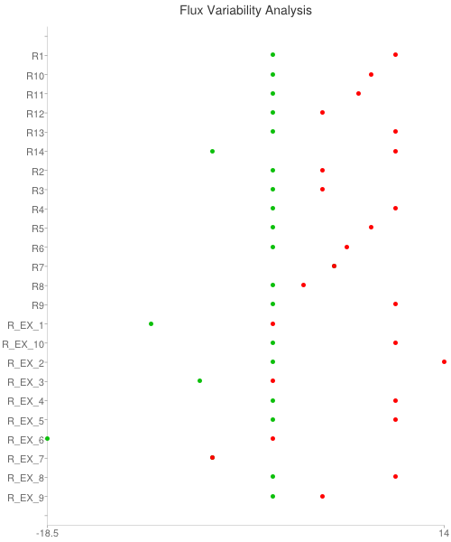

## Réseau avec le style "flux"



## Quelle est la ou les réactions dont la valeur de flux est la plus contrainte ?

Les reactions dont la valeur de flux est la plus contrainte sont :

R7 : minflux=5 et maxflux=5

R8 : minflux=0 et maxflux=2,5

## Quelle est la ou les réactions qui sont réversibles dans ces conditions ?

La reaction qui est reversible dans ces conditions est R14 avec minflux=-5 et maxflux=10

# Modèle métabolique d'Escherichia coli

## A - MetExplore → Computational analysis → Flux Balance Analysis

## B - Combien de réactions d'échange permettent d'entrer dans le système ?

Il y a 22 réactions d'échange permettant d'entrer dans le système (Exchange_in).

## C - Combien de réactions ne peuvent porter aucun flux, quelque soient les contraintes ?

Il y a 991 réactions qui ne peuvent porter aucun flux.

## D - Combien le réseau contient-il de métabolites "impasses" (dead-end

## metabolites) ?

Le réseau contient 118 « **orphan metabolites ».**

## ****E - Calculez le taux de croissance optimal (production de biomasse) avec les valeurs par défaut.****

**Valeur optimale de la fonction objective 0.917246.**

## F - En gardant les contraintes par défaut, dites si la souche est capable de pousser sans oxygène.

Avec pour fonction objective 0 il n’y a pas de biomasse produite.

La souche n'est pas capable de pousser sans oxygène.

## G - Quel est l'effet d'une augmentation de l'oxygène sur la croissance ? Représentez le sous la forme

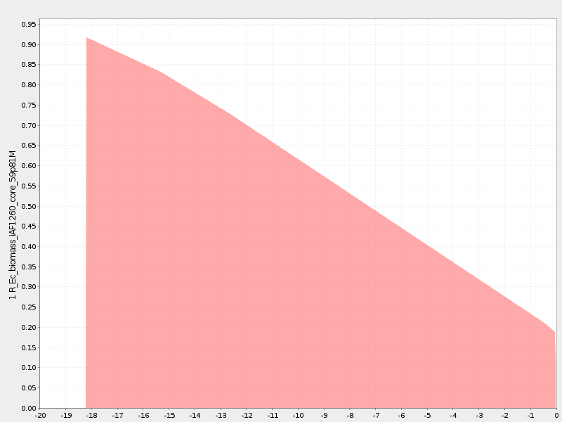

## H – Représentation d’une analyse de variabilité des flux en ne sélectionnant que les réactions de la glycolyse et de la voie des pentose phosphate.



## I - Même opération, en désactivant l'entrée de glucose et en activant l'entrée de fructose avec la même valeur (-11).



## J -

### Réactions activées en utilisant du fructose à la place du glucose :

* R_phosphoenolpyruvate_synthase
* R_hexokinase__D_glucoseATP_
* R_glucose_6_phosphate_phosphatase
* R_fructose_bisphosphatase
* R_6_phosphogluconate_dehydratase
* R_2_dehydro_3_deoxy_phosphogluconate_aldolase

### Réactions désactivées :

Aucune sauf la réaction d'échange de glucose.

### Réactions dont la valeur de flux devient contrainte :

Aucune, toutes les réactions qui étaient contraintes dans la condition substrat=glucose ne le sont plus dans la condition substrat=fructose.